АНАСТАСИЯ РАКОВА РАССКАЗАЛА О ВНЕДРЕНИИ НОВОЙ ТЕХНОЛОГИИ ДЛЯ ТОЧНОЙ ВИЗУАЛИЗАЦИИ СОСУДОВ В МОСКВЕ
27.03.2025
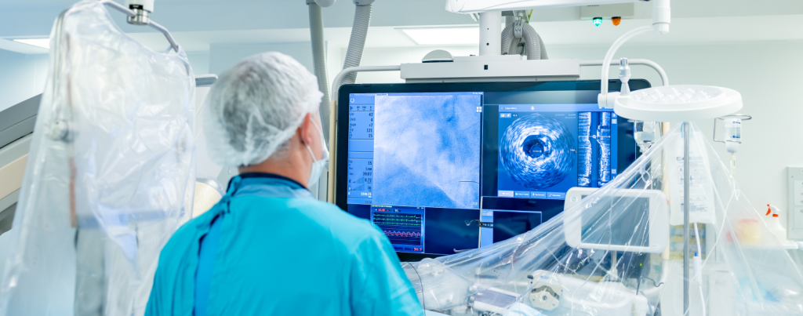

АНАСТАСИЯ РАКОВА РАССКАЗАЛА О ВНЕДРЕНИИ НОВОЙ ТЕХНОЛОГИИ ДЛЯ ТОЧНОЙ ВИЗУАЛИЗАЦИИ СОСУДОВ В МОСКВЕ
Московские врачи начали применять новую методику ультразвукового исследования сосудов во время операций на коронарных сосудах сердца и сосудах нижних конечностей, а также в рамках других вмешательств. Технология позволяет получать детализированные изображения в режиме реального времени и уже доступна во всех рентген-операционных столицы. Об этом сообщила заместитель мэра Москвы по вопросам социального развития Анастасия Ракова.
«Одной из самых распространенных патологий, угрожающих здоровью, остаются сердечно-сосудистые заболевания. Для борьбы с ними мы продолжаем развивать в столице сеть сосудистых центров, оснащенных современными рентген-операционными. Теперь врачи могут использовать внутрисосудистый ультразвук, который помогает точно оценивать состояние сосудов, контролировать ход операции и уменьшить риски осложнений. Эта технология уже внедрена во все рентген-операционные Москвы. Использование метода делает лечение безопаснее. Ультразвуковое исследование позволяет избежать дополнительных контрольных рентген-исследований, что снижает лучевую нагрузку на пациентов и медицинский персонал», — рассказала заммэра.
Новая методика позволяет строить детализированные изображения оперируемого сосуда с помощью микро-катетера диаметром до 2 мм, который доставляется к месту патологии с помощью проводника. Данные выводятся на экран в режиме реального времени. Это помогает хирургам точно определять размер и положение бляшек, оценивать протяженность и характер поражений сосудистого русла, а также контролировать установку стентов.
В рентген-операционных Москвы проводят малоинвазивные операции с применением высокотехнологичных ангиографических установок, позволяющих выявить сосудистую патологию под рентген-контролем. Всего таких установок 60, 13 из них поступили в больницы в 2024 году. Они позволяют врачам выполнять высокотехнологичные рентген-хирургические вмешательства и диагностические исследования - в их числе операции по установке стентов, удалению тромбов, эмболизации крупных сосудов, коронарографические исследования и другие виды медицинской помощи.

Адрес страницы: http://dirzdrav.mos.ru/presscenter/news/detail/12879967.html
ГБУ Дирекция развития объектов здравоохранения

